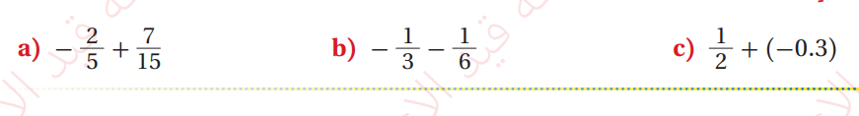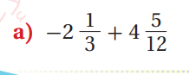واجب الرياضيات 19/9 :   
أتحقق من فهمي صفحة 23 :